Светофор транспортный переносной СТП
Инструкция по эксплуатации

40.10.000 ИЭ

Екатеринбург
2007 г.
- Назначение
Светофор транспортный переносной (СТП) предназначен для регулирования движения автотранспорта в одном направлении.

- Технические данные
  - СТП осуществляет переключение красного и зеленого сигналов по заложенным в его постоянную память программам.
  - СТП обеспечивает установку длительности горения красного и зеленого сигналов в диапазоне от 1 до 256 сек. с дискретностью 1 сек.
  - СТП осуществляет синхронизацию текущего времени по сигналам GPS.
  - СТП обеспечивает непрерывную работу от встроенного автономного источника питания не менее 20 часов.
  - При подключении зарядного устройства (ЗУ) осуществляется автоматическое переключение в режим заряда автономного источника питания. Применяется метод двухстадийного заряда при постоянном напряжении.

- Устройство и работа СТП
  - СТП представляет собой электронное устройство, смонтированное в корпусе двухсекционного транспортного светофора. Внутри корпуса размещены:
  - блок управления;
  - GPS-приемник;
  - 2 аккумулятора;
  - светооптические компоненты красного и зеленого цветов.
В нижней части корпуса размещены выключатель и разъем для подключения зарядного устройства.
  - Блок управления хранит в памяти программу переключения сигналов светофора и в зависимости от текущего времени, получаемого из GPS-приемника, включает/выключает питание светооптических блоков.
  - GPS-приемник предназначен для получения сигналов точного времени со спутников GPS. Необходимо учесть, что для приема сигнала со спутника необходимо расположить СТП на открытом пространстве; в помещении приема сигнала не будет. При включении СТП сигналы светофора гореть не будут пока не пройдет синхронизация времени, это может занять время от 3 минут на открытом пространстве.
  - Выключатель питания СТП оснащен индикатором. Постоянное свечение индикатора означает наличие питания и готовность к работе блока управления. Мигание индикатора свидетельствет о том, что прошла синхронизация времени; сигналы светофора должны переключаться.

- Подготовка СТП к работе.
Для корректной работы СТП необходимо создать программу переключения сигналов светофора и записать ее в память блока управления.
  - Создание программы переключения сигналов светофора.
    - Запустить программу Configurator.exe. Ознакомиться с описанием вкладок и кнопок программы можно с помощью «справки».
    - Нажать кнопку «создать новый рабочий цикл»
    - Нажать кнопку «включить в выделенный рабочий цикл фазу из цикла», выбрать «Ф1» - соответствует зеленому сигналу светофора.
    - В столбце «Смещ./Длит.» установить время горения зеленого сигнала светофора.
    - Нажать кнопку «включить в выделенный рабочий цикл фазу из цикла», выбрать «Ф2» - соответствует красному сигналу светофора.
    - В столбце «Смещ./Длит.» установить время горения красного сигнала светофора.
    - Если СТП будет использоваться совместно с другими СТП, в строке цикл необходимо установить смещение для включения зеленого сигнала светофора.
Пример. См. рисунок. Два СТП должны работать синхронно. Для первого СТП время смещения равно 0. Для второго устанавливаем смещение, равное 30с – это означает, что зеленый сигнал второго СТП загорится спустя 30 секунд после того как загорится зеленый сигнал первого СТП.

СТП1
СТП2
0с
30с
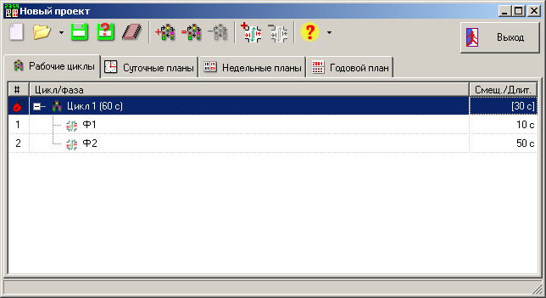
    - Перейти на вкладку «Суточные планы»
    - Нажать кнопку «создать новый суточный план»
    - Нажать кнопку «включить в выделенный суточный план новую запись». Из списка выбрать «цикл 1». В окне суточного плана появится запись «00:00 Цикл 1».
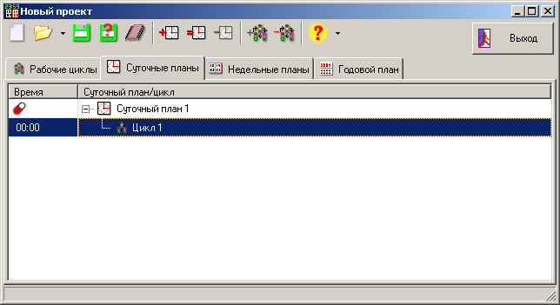
    - Перейти на вкладку «Недельные планы»
    - Нажать кнопку «создать новый недельный план». В окне программы появится «Недельный план 1» со списком дней недели.
    - Нажимая на поле [нет] в столбце «суточный план» выбрать «суточный план 1» во всех 7 строках. Должно получиться:
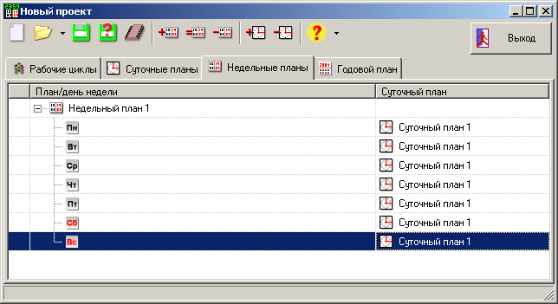

    - Перейти на вкладку «годовой план»
    - Нажать кнопку «Включить в годовой план новую запись». Выбрать «недельный план 1». Должно получиться:
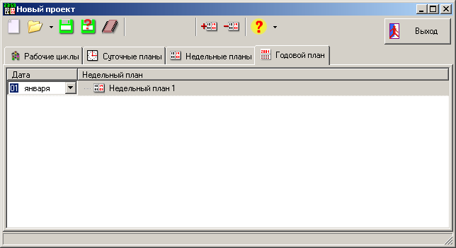

    - Нажать кнопку «Сохранить текущий проект». В поле «имя файла» введите имя проекта. Нажмите кнопку «сохранить».
    - Нажмите кнопку «экспорт во флэш-память». Введите имя файла, который будет записываться в блок управления СТП. Нажмите кнопку «сохранить».

  - Запись программы переключения в блок управления.
    - Откройте верхнюю крышку корпуса (секция с красным сигналом светофора).
    - Вставьте USB-разъем кабеля программирования в USB-порт компьютера. Если кабель подключается к компьютеру впервые, то может понадобиться установка драйвера USB Serial port (См. Инструкцию по установке виртуального СОМ). Второй разъем кабеля соедините с разъемом блока управления СТП.
    - Включите питание СТП.
    - Запустите программу gpscnfg.exe.
    - Перед началом работы настройте номер СОМ-порта. Нажмите кнопку «Настройка». В выпавшем окне будет список с доступными номерами СОМ-портов. Выберите появившийся после подключения кабеля программирования порт и нажмите кнопку «сохранить».
    - Нажмите кнопку «обновить». В нижней части окна программы в списке файловой системы будет выведен список записанных в память блока управления программ переключения.
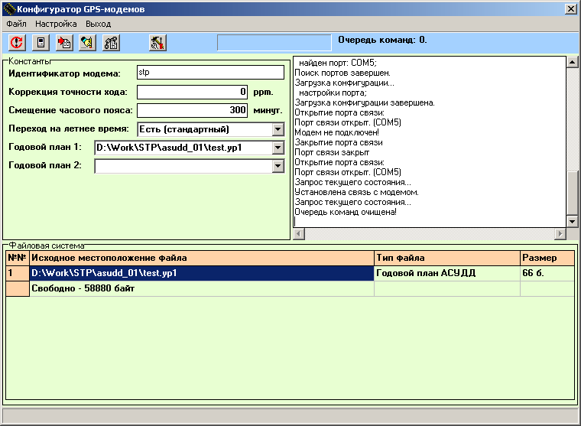

    - Необходимо очистить список, удалив все файлы из списка. Для этого наведите курсор «мыши» на имя файла и два раза нажмите левую кнопку мыши. Дождитесь, когда выбранный файл уберется из списка. Повторите операцию для всех файлов в списке. Должно быть:
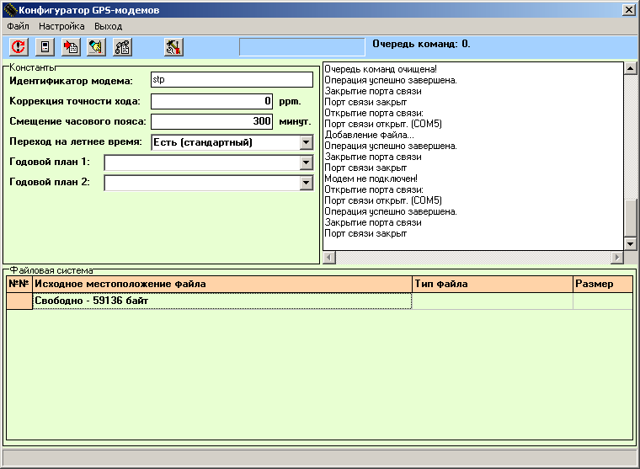
    - После этого добавьте созданный файл программы переключения сигналов светофора. Для этого нажмите кнопку «добавить файл». В выпавшем окне выбрать нужный файл и нажать кнопку «открыть». Дождитесь, когда выбранный файл появится в списке файловой системы.
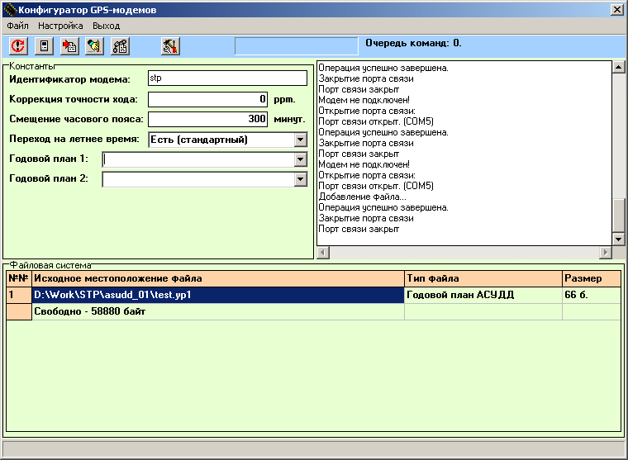
    - Для того чтобы подключить записанный файл к управлению светофором, необходимо в строке «Годовой план 1» указать ссылку на него. Раскройте список строки «Годовой план 1», в появившемся списке выберите нужный файл.
    - Для правильного определения текущего времени укажите смещение от времени по Гринвичу в строке «смещение часового пояса» в минутах (для Москвы это 180 минут, для Екатеринбурга – 300 минут).
    - Строка «коррекция точного времени д.б. равна 0.
    - В строке «переход на летнее время» рекомендуется выбрать «Есть (стандартный)».
    - Для записи введенных в п.п. 4.2.9…4.2.12 данных в блок управления СТК нажмите кнопку «сохранить константы».
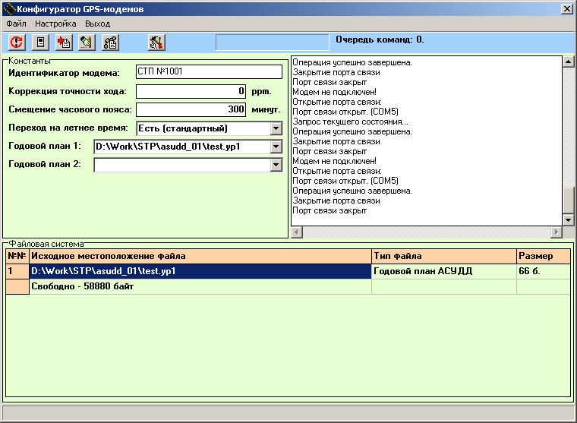
    - Выключите питание СТП. Отсоедините кабель программирования от разъема блока управления. Закройте крышку. СТП готов к работе!

- Заряд аккумуляторов автономного источника питания
  - СТП обеспечивает контроль напряжения аккумуляторных батарей, при снижении напряжения до 20В светооптические компоненты отключаются (светофор выключается).
  - Для заряда аккумуляторов необходимо подключить ЗУ к разъему на корпусе СТП. СТП при обнаружении ЗУ отключает светооптические компоненты и включает режим заряда.
  - Подключить ЗУ к сети ~220В. Включить выключатель питания ЗУ, зеленый светодиод должен загореться.
  - Желтый светодиод на корпусе ЗУ индицирует режим заряда аккумуляторов.
Постоянное свечение свидетельствует о малом уровне заряда аккумуляторов и большом токе заряда, в этом режиме ЗУ может находиться до 6 часов.
Мигание светодиода означает, что аккумулятор набрал больше 75% заряда и находится в режиме дозаряда. В режиме дозаряда ЗУ может работать как угодно долго до отключения питания.

